«Here comes the sun» mit der UR-100 Electrum von URWERK

Genf, den 30. August 2021.
Elektrum ist eines der originellsten Edelmetalle und galt in der Antike als grosser Schatz. Diese Legierung aus Gold und Silber war bei den alten Griechen, den Ägyptern sowie auch bei den Ureinwohnern Amerikas sehr begehrt. Obwohl die ersten Münzen aus diesem Metall gestanzt wurden, geriet es nach und nach in Vergessenheit. Ein so edler, gleissender und strahlender Werkstoff wartete demzufolge förmlich nur darauf, zu neuem Leben erweckt zu werden.
Die Beatles hätten mit ihrem Song «Here comes the sun» den bezaubernden Glanz der UR-100 Electrum nicht besser beschreiben können, mit der URWERK dieses Metall wachküsste.
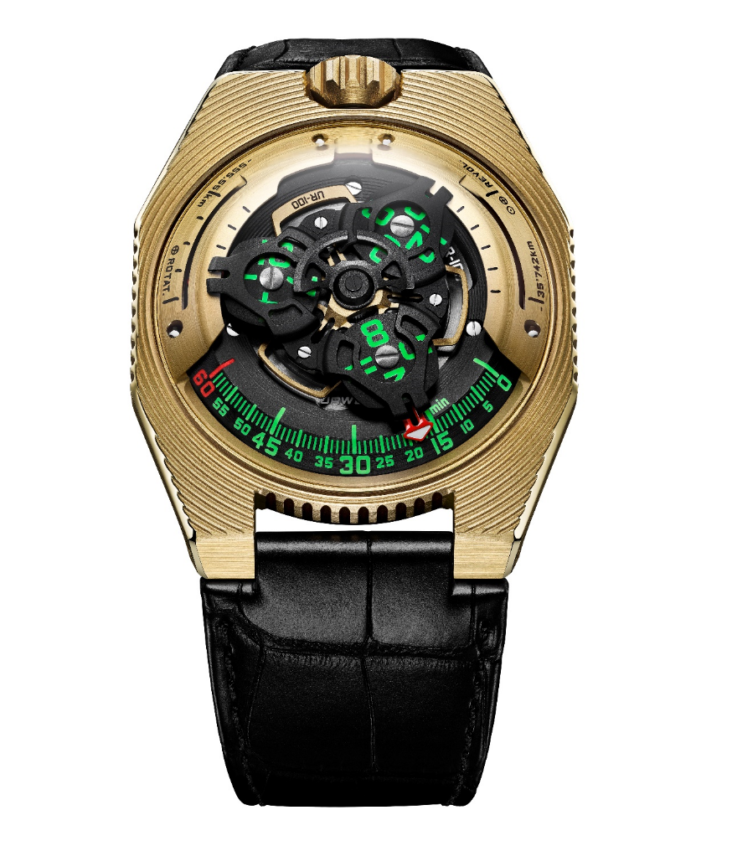

Die UR-100 Electrum ist das jüngste Mitglied der Kollektion 100 von URWERK. Das Gehäuse der 25 Exemplare dieser Sonderserie ist aus einer organischen Legierung aus Gold und Palladium – ein wunderschönes Sonnengelb! Die Oberfläche ist strukturiert, gefaltet und gewellt. Diese ausgefallene Ästhetik entspringt den vielfältigen Designreferenzen des URWERK-Mitbegründers Martin Frei. «Das Gehäuse der UR-100 Electrum ist mit unzähligen Furchen überzogen, die bei jedem Betrachter andere Assoziationen hervorrufen. Mich erinnert es an die Ränge eines antiken griechischen Theaters, an die eleganten Plisseefalten eines Kleids von Iris van Herpen, an einen vom Zahn der Zeit geformten Untergrund, an das Seighaiha-Motiv eines traditionellen Kimonos ... Diese Kreation lädt unwillkürlich zu einer sinnlichen Zeitreise ein!»

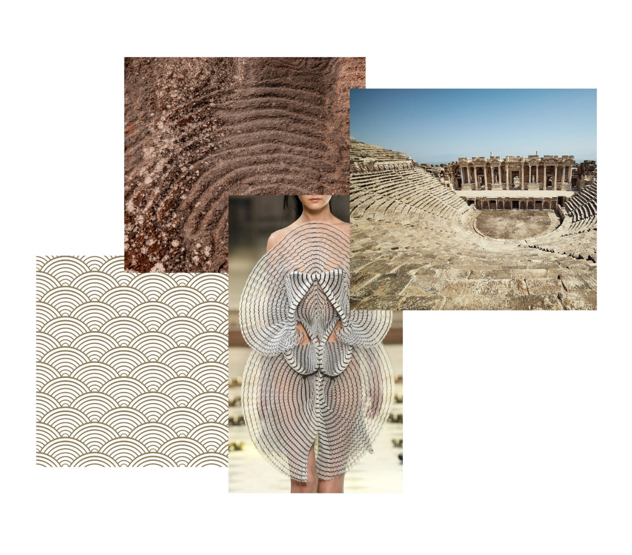

Im Zentrum der goldenen Arena tanzt die verstreichende Zeit. Zur Anzeige von Stunden und Minuten über Satelliten gesellt sich bei der UR-100 Electrum eine neue Information: Sobald der Minutenzeiger die 60. Minute durchlaufen hat, verschwindet er, um als Kilometerzähler wiederaufzutauchen. Er zeichnet die 555 Kilometer lange Reise nach, die jeder Erdbewohner alle 20 Minuten hinter sich bringt. Dabei handelt es sich um die am Äquator berechnete durchschnittliche Rotationsgeschwindigkeit der Erde. Genau gegenüber wird ein weiterer Wert angezeigt, der der Umlaufgeschwindigkeit der Erde um die Sonne, d.h. 35 740 Kilometer pro 20 Minuten, entspricht. Auf der Vorderseite der UR-100 Electrum sind Stunden und Kilometer auf Augenhöhe, teilen die gleiche Werteskala. Die Stunden leuchten in gleissendem Grün, während die Kilometer in Schneeweiss erstrahlen. URWERK-Mitbegründer und Uhrmachermeister Felix Baumgartner erklärt: «Für diese Kreation habe ich mich von einem Geschenk meines Vaters und renommierten Restaurators antiker Pendulen Geri Baumgartner inspirieren lassen. Es handelt sich um eine von Gustave Sandoz für die Weltausstellung von 1893 angefertigte Pendule. Ihre Besonderheit? Statt der Uhrzeit zeigt sie die von der Erde am Äquator zurückgelegte Distanz an.» Der Designer und URWERK-Mitbegründer Martin Frei musste hart kämpfen, um diese Anzeige auf die Zifferblätter der UR-100 zu bekommen. «Meiner Meinung nach ist eine Uhr eine physische und abstrakte Nachbildung unseres Standorts auf der Erde. Sie verankert uns zu einem bestimmten Moment auf einem bestimmten Längengrad und zeugt doch gleichzeitig von der Flüchtigkeit dieser Position.»

Unter der Kuppel der UR-100 schlägt das URWERK-Kaliber 12.01 mit einer Stundenanzeige über drei Satelliten. Der Satellit, der die genaue Stunde angibt, zieht von 0 bis 60 an der Minutenschiene entlang.

UR-100 Electrum: auf 25 Exemplare limitierte Sonderserie

Technische Merkmale
Werk

Kaliber: | UR 12.01 mit Automatikaufzug, Regulierung über das Windfängersystem mit Propeller und Planetengetriebe
Lagersteine: | 39
Frequenz: | 28 800 Halbschwingungen pro Stunde oder 4 Hz
Gangreserve: | 48 Stunden
Werkstoffe | Satellitenstunden in Aluminium auf Genfer Kreuzen in Titan. Karussell in Aluminium. Dreifachplatine in ARCAP
Vollendungen: | kreisförmig gekörnt, sand- und mikrokugelgestrahlt sowie kreisgeschliffen  Abgeschrägte Schraubenköpfe  Stunden- und Minutenindexe mit Super-LumiNova
Anzeigen: | Stundenanzeige über Satelliten, Drehung der Erde um ihre eigene Achse am Äquator in 20 Minuten, Drehung der Erde um die Sonne pro 20 Minuten
Gehäuse

Werkstoffe: | Gelbgold 2N Electrum 18 Karat satiniert
Abmessungen: | Breite 41 mm, Länge 49,7 mm, Höhe 14 mm
Glas: | Durchsichtiger Saphirkristall
Wasserdichtigkeit: | Druckgeprüft bis 3 atm (30 m/3 bar)
Armband: | Leder
Preis: | CHF 62‘000.00 (Schweizer franken / Steuern nicht inbegriffen)

Pressekontakt:
Frau Yacine Sar
+41 22 900 20 27
yacine@urwerk.com
https://www.urwerk.com/press

